目录

游戏概述
- 游戏界面
- 流程图
- 游戏简介
- 游戏特点
- 游戏的操作方式和界面结构
游戏背景
- 游戏故事背景
场景设计
- 世界地图及说明
- 游戏功能设计要求
- 各场景的具体设计
- 场景的扩充
角色设计
- 主角体系
- 主角形象设计
- 主角属性设计
NPC设计
- NPC功能的设定
怪物设计
- 怪物体系
- 属性定义
- 怪物刷新设定
- 分类详细设计
- AI设计
道具设计
- 道具的设计要求
后续开发计划
- 后续开发思路
附录
- 资源清单：美术资源、音乐资源
- 进度规划表

正文
1.游戏概述
- 游戏界面
主菜单
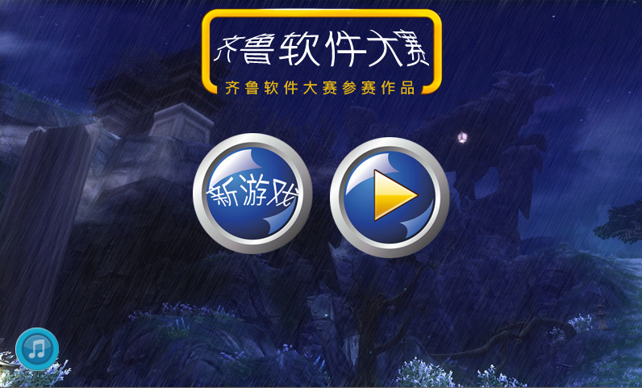
游戏界面
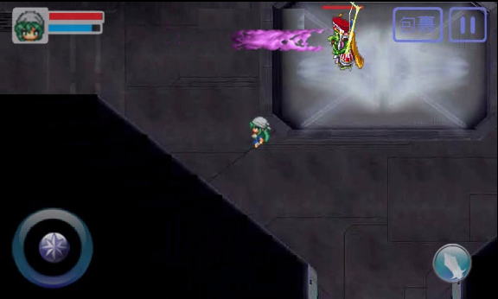

- 流程图

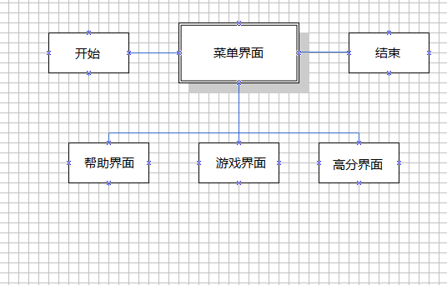
- 游戏简介
我们每个人都有一个做英雄的梦，常言道“自古风流皆侠士，一剑杯酒出红尘”。这是一款基于安卓平台的RPG单机游戏，主角在凶险的环境中驰骋，在拯救村子的指引下奋勇杀敌。
梦依旧是那个拯救村子的梦，路依旧是那条曲折的路，只有在一次一次的战斗中，我们的内心的渴望才能得到满足。
注：本游戏使用的编程语言是JAVA，使用的游戏框架是libGDX-0.98版本，使用的地图处理工具是tiled

- 游戏特点
该游戏画面设计独特唯美，故事情节曲折动人。能够让玩家身临其境，同时它的战斗特技复杂多变。另外，它的操作简便快捷。能够满足玩家的游戏心理。

- 游戏的操作方式和界面结构
这款RPG单机游戏，真实的玩家只有一个就是你。不同的地图中会有不同的怪物，你的任务就是消灭掉所有你看到的怪物，然后你会得到金币或者回复血液、能量值的奖励。
通过屏幕上的虚拟按键和手势来控制你的游戏人物，摇杆控制行走和方向，虚拟按键控制普通攻击、查看包裹信息和暂停，双击屏幕施展特殊攻击，这需要你熟练运用。

2.游戏背景
- 游戏故事背景

上古时期，村子受到怪物的侵袭，同时天灾连连，村子里一片萧条，人心惶惶。终于村子得到上天的垂青，找到五颗五彩宝石，有了宝石的庇佑，村子恢复了生机，万物一片祥和，幸福的生活开始了……
一天清晨，人们发现保佑他们的宝石失窃了，村子人心惶惶，他们担心又要开始生灵涂炭的生活了，村子的族长的到上古大神的指引说：“村子需要等待一个预言之子，帮助我们找到宝石，恢复村子的平静”。
于是，故事开始了，人们在等待一位英雄……

3.场景设计

- 世界地图及说明

运用大量的二维画面将故事发生的场景展现在玩家面前，力争让你给玩家美的享受，不至于厌烦。让玩家沉浸在相应的故事情节中。
并且，每一个地图都有自己的特色和亮点，不是千篇一律的不停地出怪，刷怪。在不同的场景会有不同的boss能刷不同的宝石。让人心生向往那个传奇的村落，那段神密的旅途。

- 游戏功能设计要求
要求地图美观，能包含对象层信息（即主角、怪物和道具的坐标信息）和地图的碰撞检测信息。
- 各场景的具体设计
地图的制作使用tiled软件来处理，根据每个关卡的不同要求设置了各局特色的装饰层、碰撞层和对象层。装饰层负责背景的修饰，不起其他作用；碰撞层负责记录碰撞（即不可通过的图块）信息；对象层负责记录角色、怪物、机关和道具的坐标信息。
代码中使用libGDX中的tiledMap类和自己设计封装的map类实现对tiled软件制作的地图进行解析，map类中利用集合来存储坐标信息，利用二维数组来存储碰撞信息，为其他对象使用提供可能。

- 场景的扩充
通过map类能实现对tiled地图的信息的缓存，从而实现多图的切换，即以后场景扩充只需改变map缓存信息。能较轻松地的实现场景的扩充。

4.角色设计

- 主角体系
包括绘制，攻击和被攻击等多个功能
- 主角形象设计
通过ps等制图软件制作二维帧动画来实现主角形象
- 主角属性设计
主角主属性包括：主角坐标、高度、宽度、血量值、魔法值、方向、包裹信息、攻击状态和生存状态。

5.NPC设计

- NPC功能的设定
主城设置一个万事通角色，要求实现的功能：介绍本游戏的主要剧情，检测主角任务是否完成。
6.怪物设计

- 怪物体系
通过怪物管理器来管理控制怪物，怪物管理器持有两个集合容器：一是负责存储怪物，另一个负责存储怪物的攻击（本容器还具有检测杀伤的作用）。
怪物管理器的功能：负责怪物的产生和移除、负责杀伤检测、负责怪物坐标的发放和负责组合制造不同能力的怪物。
- 属性定义
怪物坐标、高度、宽度、血量值、方向、移动速度和生存状态。
- 怪物刷新设定
每次加载不同地图时（即地图切换）来刷新本图怪物。
- 分类设计
普通怪物：除包含怪物的基本属性外，具有进入攻击范围内自动移向主角、自动攻击和被攻击是掉血等基本功能。
Boss级怪物：包含怪物的基本属性和被攻击掉血，不同boss具有不同的移动策略和加载不同的攻击动作（从自定义的actions静态类中加载）。
- AI设计
在怪物类中通过函数实现自动检测主角信息，检测是否进入追踪和攻击区域，设计追逐路线等。
自定义Actions静态类库，包含不同的移动策略类和不同的攻击方式类，怪物对象能能加载该类动作，从而实现制作出移动策略和攻击行为等能力不同的怪物（本游戏中不同图的boss就是通过该种方式制造）。

6道具设计

- 道具的设计要求
要求能对游戏起到辅助作用，使游戏中的金币能起到一套价值体系（如复活需要金币）；使宝石能标识任务的进度（即杀死不同怪物得到不同宝石）。

7.后续开发计划

- 后续开发思路
1）拓展更多的场景
2）设置更丰富的主线和支线剧情
3）开发为网络版或者蓝牙联机版实现多个玩家共同游戏
4）丰富主角和怪物的技能
5）增加商店体系，添加更多的辅助道具
6）构建更完善的价值体系
7）增加交互系统或者实时交流系统
8）增加装备体系

8.附录

- 资源清单：美术资源、音乐资源
部分图片资源取自66RPG素材网，音乐（回梦游仙）取自仙剑主题曲。
- 进度规划表

